附件4：
北京大学信息管理系研究生网络远程复试说明

根据疫情防控形势和北京大学关于招生复试的要求，我系 2022年博士研究生招生复试采取网络远程复试的方式进行。请参加我系博士研究生招生复试的考生提前做好如下准备。

一、网络远程复试平台
请考生自行下载、安装腾讯会议客户端并注册账号：
https://meeting.tencent.com/

腾讯会议支持：
PC：macOS、Windows
移动：iOS、Android
微信小程序
国际版VooV Meeting：https://voovmeeting.com/download-center.html

二、双机位复试准备

1、请提前准备好带有摄像头、麦克风的笔记本电脑或台式电脑及手机，并安装“腾讯会议”软件和“腾讯会议”app，确保设备正常工作，有稳定的网络连接。一部手机号只可在PC客户端或微信小程序上加入会议，不能同时登陆。应使用两个手机号分别登录PC客户端和移动客户端。
2、复试全程将采用双机位进行复试。带有摄像头、麦克风的笔记本电脑或台式电脑放置在考生正前方，作为第一机位；带有支架的手机、电脑或 iPad放置在考生侧后方，作为第二机位。示意图如下：

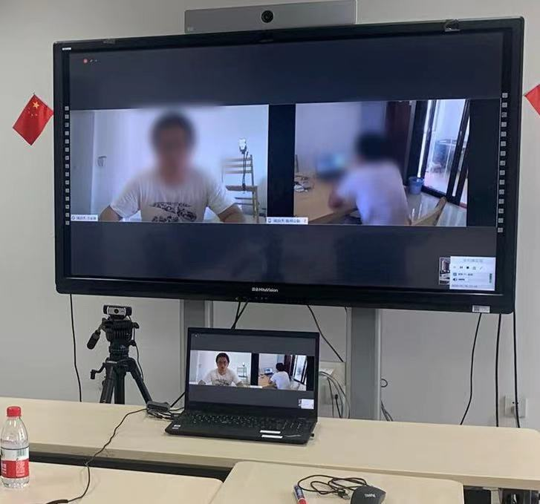
3、面试前，打开腾讯会议，在PC客户端和移动客户端中分别填写腾讯会议号、姓名（机位1）、姓名（机位2），然后加入会议。考生如使用台式机，请提前准备好摄像头和麦克风；如使用笔记本、平板电脑、手机，请确保摄像头、麦克风功能正常。
4、双机位的具体要求：
- 机位1：设备为台式机或笔记本。加入会议时，勾选会议设置中的“自动连接音频”和“入会开启摄像头”选项。进入会议后，即可连接音频及视频，参会者声音、视频图像均正常即可。该设备接入会议后，在腾讯会议中的画面需要清晰显示考生上半身、双手和桌面。在测试与面试期间，该设备仅允许打开腾讯会议并设为全屏模式，不得切换电脑桌面。为保障复试期间网络顺畅，建议机位1的设备使用有线网络。
- 机位 2：设备为手机、平板电脑或笔记本。加入会议前请务必关闭麦克风或扬声器，并在接入腾讯会议后，在“更多”界面“断开音频”，避免多设备啸叫，仅开启摄像头，确保视频功能。机位2接入会议后，在腾讯会议中的画面需要清晰显示考生本人、电脑屏幕、桌面，以及考生周围的考试环境情况。机位2的设备仅允许打开腾讯会议并设为全屏模式。
- 为应对突发异常情况，请考生保持报名时登记的手机号码通讯畅通。

三、前期测试
为确保复试效果，将为各位考生进行前期测试。前期测试主要检测考生设备能否正常参加腾讯会议并协助考生调整双机位的摆放位置。具体测试时间请考生查阅电子邮箱。

四、等候室
进入复试会场时，可能因为上一位考生尚未结束复试等原因而进入会场的等候室。等候室看不到会议中的其他成员，也没有会议现场的音视频，示意图如下。这属于正常情况，请考试耐心等待，不要离开设备。在会议主持人允许进入后，考试会自动加入会议。
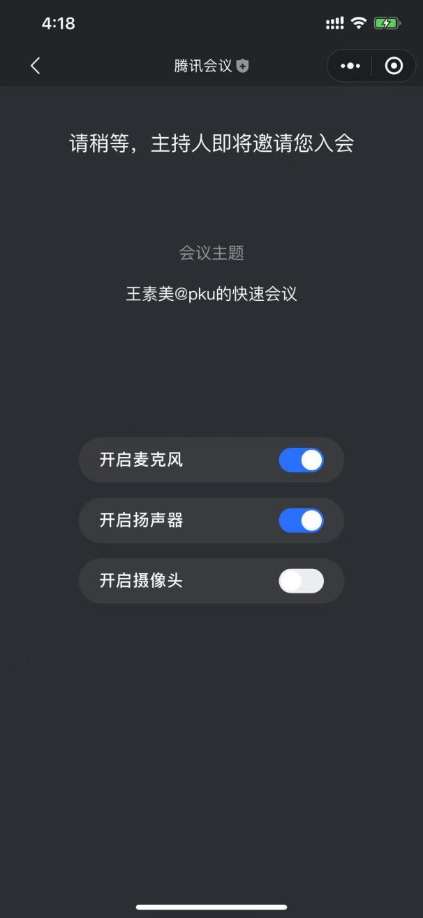

五、双会议模式
复试当天采用“前置会场+主会场”的双会议模式进行线上复试。考生需要先进入前置会场晚上身份验证等准备事宜，完成后方可进入主会场进行复试。
- 前置会场
前置会场的链接会提前告知考生。考试在前置会场会完成复试顺序抽签、身份验证、相关学历学位材料认证等重要准备工作。完成后，考生被告知主会场链接，方可依照抽签顺序依次进入主会场等候室等待复试。

- 主会场
主会场为为正式的复试考场，面试委员均保持在场。考生依次进入主会场后，需确保双机位的设备按要求正常运转，方可开始复试。进入主会场时，请考生务必携带身份证明和《考生诚信承诺书》。按流程完成复试后即可离场。离场时，考生双机位的设备均需退出主会场。

六、人脸识别与视频采集
在复试的前置会场中，会在腾讯会议视频中截取学生头像（头像需要面部正，不能上下、左右有斜角，且露额头，画面中面部光线均匀）与公安部身份证信息比对以进行身份验证。此外，根据教育部相关要求，研究生复试现场将全程录音录像并长期存档。其中涉及的个人信息会被严格保密，请考生知晓。

七、特别提示
1、请考生确保笔记本、手机等设备均带有功能正常的麦克风、摄像头，可进行正常的视频通话。如有摄像头、麦克风出现没有图像或声音的情况，请参考腾讯会议软件的使用说明进行调整测试。
2、复试前，请考生确保关闭移动设备通话、录屏、外放音乐、闹钟等可能影响面试的应用程序，并保证设备电量充足，网络连接正常。复试期间若如出现紧急情况，考生预留的手机号码会收到来自010-62751680的电话，请务必留意并接听。考生也可及时联系信息管理系教务办（联系电话010-62754114）。复试期间如无法联系，将视为考生放弃复试。
3、复试全程不允许接听其他电话。特别提醒考生，手机等设备作为机位2时，请务必关闭音频、麦克风、电话铃声、闹钟、电话等可能导致腾讯会议被中断而影响考试的功能。建议将该手机开启呼叫转移或进入飞行模式。由于来电等因素造成网络中断或影响面试效果，后果由考生自行承担。
4、在复试前一天，考生报名时预留的邮箱会收到一封邀请参加复试会议的电子邮件。请务必注意查收并按照邮件中提供的腾讯会议号提前45分钟进入前置会场。
5、诚信复试。须知晓：在法律规定的国家考试中，组织作弊的行为；为他人实施组织作弊提供作弊器材或者其他帮助的行为；为实施考试作弊行为，向他人非法出售或者提供考试的试题、答案的行为；代替他人或者让他人代替自己参加考试的行为都将触犯刑法。在复试过程中有违规行为的考生，一经查实，即按照规定严肃处理，取消录取资格，记入《考生考试诚信档案》。入学后 3 个月内，我系将按照《普通高等学校学生管理规定》有关要求，对所有考生进行全面复查。复查不合格者，取消学籍；情节严重者，移交有关部门调查处理。
6、复试是国家研究生招生考试的一部分，复试内容属于国家机密级。复试过程中考生禁止录音、录像或录屏，禁止将相关信息泄露或公布。
7、考生需选择独立房间参加网络远程复试。复试期间，房间须保持安静、明亮，不逆光，相对封闭。
8、考生须独立完成复试。复试全程只允许考生一人参加，房间内不得有其他人，也不允许出现其他声音。考生也不得以任何方式在复试期间查阅任何资料。若有违反，视同作弊。
9、复试时，考生第一机位音频视频必须全程开启，并确保按下图所示的正确方式展现视频。露出桌面，桌面干净没有杂物。全程正面免冠朝向摄像头，保证头肩部及双手出现在视频画面正中间，全程露出额头和耳朵，保持注视摄像头，视线不得离开。不允许佩戴帽子、口罩、墨镜、耳机，头发不可遮挡耳朵，不得佩戴耳饰。示意图如下：
10、复试时考生必须使用自己的真实姓名进入腾讯会议会议室，禁止使用昵称。视频背景必须是真实环境，禁止开启美颜功能和使用虚拟背景。不允许采用任何方式变声、更改人像。
11、复试正式开始之前，将首先进行身份核验和环境检查，具体步骤如下：需360°展示复试空间环境，以确认是否独立、封闭、无其他人在场。双手、面部及桌面全部要进入画面。

八、整体复试流程简图
